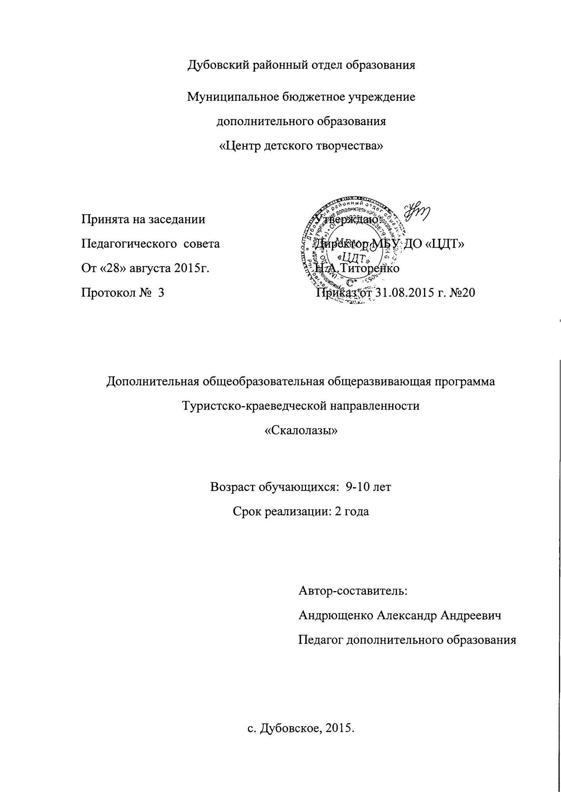

**ПОЯСНИТЕЛЬНАЯ ЗАПИСКА**

Дополнительная общеобразовательная общеразвивающая программа «Экологический туризм» разработана на основе типовых образовательных программ по дополнительному образованию учащихся «Юные туристы-экологи» (И.А. Самарина, 2004 г.), «Юные туристы – краеведы» (Д.В. Смирнов, Ю.С. Константинов, А.Г. Маслов, 2004 г.), с учетом возрастных особенностей детей. Данная программа является модифицированной и разработана в соответствии с Федеральным законом об образовании в Российской Федерации и с Примерными требованиями к содержанию и оформлению образовательных программ дополнительного образования детей, с учетом требований Федерального государственного образовательного стандарта начального общего и основного общего образования. Дополнительная общеобразовательная общеразвивающая программа «Экологический туризм» разработана в соответствии с Порядком организации и осуществления образовательной деятельности по дополнительным общеобразовательным программам, Уставом и локальными актами Дома детского творчества, календарным учебным графиком на текущий учебный год.

**Цель программы:**

Создание условий для развития личности, самореализации, социальной адаптации, оздоровления, повышения мотивации к творческому развитию и профессиональному самоопределению учащихся, формировании позитивных жизненных ценностей в процессе туристско-краеведческой и экологической деятельности .

**Задачи программы:**

* Научить детей находиться в дикой природе, не нанося ей существенного вреда.
* Приобщить подростков к духовным, культурным и природным ценностям; сформировать у них чувство ответственности по отношению к природе.
* Дать школьникам новые знания о природе края; сформировать у них понятие о целостности природных комплексов, путях их рационального использования и сохранения; обучить подростков основным навыкам полевых исследований, камеральной обработки и анализа материала.
* Привлечь школьников к практической деятельности по охране природы.
* Дать основу туристической техники и практической подготовки к полевым выездам и экспедициям.

Летом, когда нет занятий в школе, дети чаще всего предоставлены самим себе. Улица становится для них школой знаний - порой носящей криминальный характер. Лучше, если дети встретятся с природой. Но, как показала практика, попадая в лес, подростки не знают, как им себя вести, им не знакомы правила поведения человека в природе. Всему этому ребенка следует обучить заранее, на теоретических занятиях. Заранее следует ознакомиться с видовым составом флоры и фауны, обучить базовым методам полевых исследований, навыкам сбора конкретного материала, дать основу спелеологии, альпинизма и туристической подготовки.

Ниже приведено содержание экспедиций, в которых участвуют ребята, уже имеющие необходимые практические навыки:

1. Фенологические наблюдения.
2. Наблюдение за животными в природе.
3. Запись голосов животных и птиц в природе.
4. Фотографирование животных и следов их жизнедеятельности.
5. Изучение влияния человека на видовой состав и состояние популяции диких животных.
6. Сравнительный анализ различных регионов.
7. Выявление видов биоиндикаторов в техногенных ландшафтах, определение степени воздействия антропогенных факторов на живую природу.
8. Расчет допустимых норм рекреационных нагрузок на конкретные природные комплексы.

|  |  |  |  |
| --- | --- | --- | --- |
| **Наименование темы** | **Теория** | **Практика** | **Дата** |
| История развития туризма | 1ч | 1ч | 01.09 |
| Техника безопасности в походах. Основы групповой и личной безопасности на маршрутах | 1ч | 1ч | 06.09 |
| Ориентирование. | 4ч | 8ч | 08.09 13.09 15.09 20.09 22.09 27.09 |
| Топография. Работа с картой | 4ч | 8ч | 29.09 04.10 06.10 11.10 13.10 18.10 |
| Виды туризма (пеший, горный, водный, вело, лыжный), их особенности. Спортивно-приключенческий туризм. Экологический туризм. | 4ч |  | 20.10 25.10 |
| Носимый аварийный запас и его применение. | 4ч |  | 27.10 01.11 |
| Рукомесло: умение пользоваться с помощью подручных средств. | 2ч | 2ч | 03.11 08.11 |
| Групповое и личное снаряжение в походах любых типов. | 2ч | 2ч | 10.11 15.11 |
| Оборудование бивака. Разведение костра, типы костров, их назначение и применение. | 4ч | 8ч | 17.11 22.11 24.11 29.11 01.12 06.12 |
| Привалы. Особенности организации ночлегов. | 1ч | 1ч | 08.12 |
| Одежда и обувь путешественника | 1ч | 1ч | 13.12 |
| Питание в походах. | 2ч |  | 15.12 |
| Дикорастущие пищевые и лекарственные растения, их применение. | 3ч | 3ч | 20.12 22.12 27.12 |
| Психологические ситуации в походах. Психология полевой жизни. Экстремальная психология. | 2ч | 2ч | 29.12 10.01 |
| Медицинские навыки, необходимые в походах. Оказание первой медицинской помощи в чрезвычайных ситуациях. | 4ч | 6ч | 12.01 17.01 19.01 24.01 26.01 31.01 |
| Техника и тактика преодоления препятствий на маршрутах. | 6ч | 8ч | 02.02 07.02 09.02 14.02 16.02 21.02 28.02 |
| Азбука следопыта (следовая деятельность животных). | 4ч | 8ч | 02.03 07.03 09.03 14.03 16.03 21.03 |
| Азбука разведчика (умение вести скрытное наблюдение за животными и птицами). | 4ч | 8ч | 23.03 28.03 30.03 04.04 06.04 11.04 |
| Основы полевых биологических исследований. | 6ч | 8ч | 13.04 18.04 20.04 25.04 27.04 02.05 04.05 |
| Практика туристской техники |  | 10ч | 11.05 16.05 18.05 25.05 30.05 |
| **Итого** | **59 ч** | **85 ч** | **144ч** |
|  |  |  |  |

**Список литературы**

***Основная литература***

1. **Гижицкая С.А.,** Факторович Л.В., Влазнева А.Е. Экологические тропы города Новосибирска. Новосибирск: Изд-во НГПУ, 1999
2. **Дерябо С.Д.,** Ясвин В.А. Экологическая педагогика и психология. Ростов-на-Дону: «Феникс», 1996.
3. **Квартальнов В.А.** Туризм: учебник. – М.: Финансы и статистика, 2000. – 320 с.
4. **Куликов В.М.,**Ротштейн Л.М. Школа туристских вожаков: уч.-метод. пособ-е – М.: Гуманит. Изд. Центр ВЛАДОС, 1999.

***Дополнительная литература***

1. **Отношение** школьников к природе / под. ред. И.Д. Зверева, Т.И. Суравегиной, М.: Просв., 1988.
2. **Хассард Дж.** Уроки естествознания – М.: Центр «Экология и образование», 1993
3. **Экологическое** и эстетическое воспитание школьников / под. ред. Л.П. Печко. М.: Просв., 1984.
4. **Экологическое** образование школьников / под. ред. И.Д. Зверева, Т.И. Суравегиной, М.: Просв., 1983.
5. **Чижова В.П., Добров А.В., Захлебный А.Н.**Учебные тропы природы. М.: Просвещение, 1989